ŚWIĘTA TUŻ, TUŻ

Oto proste zgadywanki dla dzieci związane z tematyką świąt Wielkiej Nocy. Zagadki trenują pamięć malucha, uczą abstrakcyjnego myślenia, ale także kojarzenia. Są też świetnym sposobem na nudę.

- Zgodnie ze starym, wielkanocnym zwyczajem słodkie prezenty dzieciom rozdaje. Kto? Zajączek.
- W wielkanocnym koszyczku leżeć będą sobie. Zanim je tam włożę, ślicznie je ozdobię. Co to? Pisanki
- Po podwórku raźno człapie i pazurem w ziemi drapie. Kto to? Kura.
- W święta zwykle biały na stole leży, na nim srebrne sztućce i piękne talerze. Co to? Obrus.
- Jest zawsze jeden w całym kurniku. O świcie pieje kukuryku! Co to? Kogut.
- Pleciony ze słomy albo z wikliny. W święta do kościoła go zanosimy. Co to? Koszyczek wielkanocny.
- Choć już święta blisko, wiatr na dworze dmucha. Na talerzu, w domu kiełkuje... Rzeżucha.
- Na wielkanocnym stole to ona króluje. Polana słodkim lukrem i gościom smakuje. Co to? Baba wielkanocna.

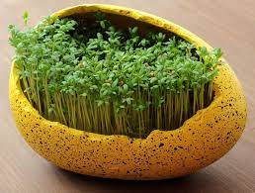
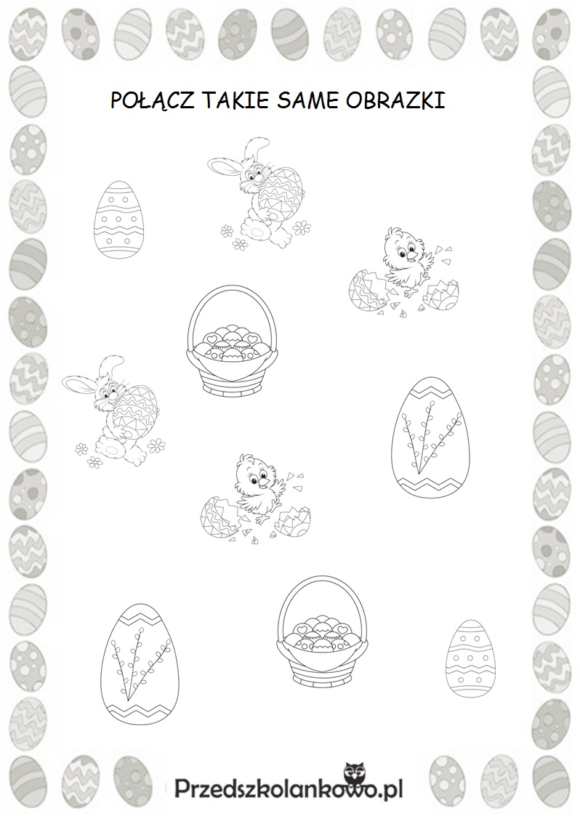

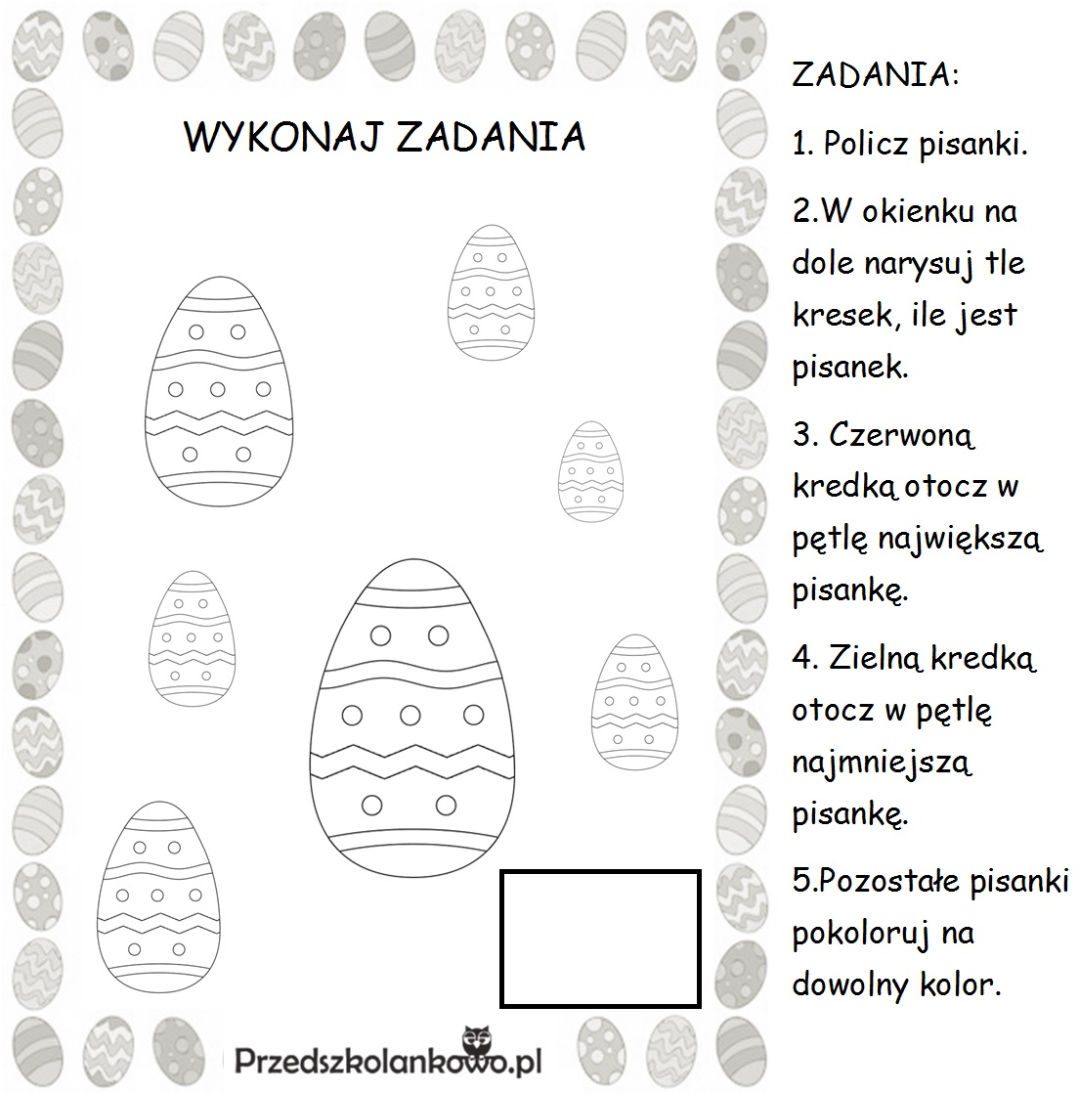

Lubicie kolorowanki, więc możecie sobie pokolorować koszyczek wielkanocny

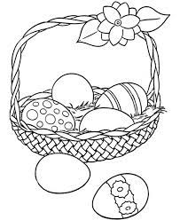
Oby zdrowie Wam dopisało
i jajeczko smakowało,
a zajączek uśmiechnięty
piękne przyniósł Wam prezenty!

